MISTERIOS DEL SABADO

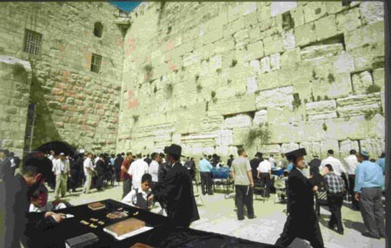
.
En tiempo de Jesús el sábado era una piedra de escándalo. Los fariseos, como más rigurosos y extremistas, no permitían dar más que 30 pasos. El resto había que estar quietos, en honor a Dios Creador, que al tercer día descanso. Los más liberales se permitían hacer muchas cosas el sábado. Jesús era de los segundos. Es interesante interpretar bien las enseñanzas de Jesús

San Mateo, en el capítulo 10, nos dice:
En aquel tiempo, Jesús atravesaba unos sembrados y era un día sábado. Como sus discípulos sintieron hambre, comenzaron a arrancar y a comer las espigas. Al ver esto, los fariseos le dijeron: "Mira que tus discípulos hacen lo que no está permitido en sábado".
Pero él les respondió: "¿No han leído lo que hizo David, cuando él y sus compañeros tuvieron hambre, cómo entró en la Casa de Dios y comieron los panes de la ofrenda, que no les estaba permitido comer ni a él ni a sus compañeros, sino solamente a los sacerdotes?
¿Y no han leído también en la Ley, que los sacerdotes, en el Templo, violan el descanso del sábado, sin incurrir en falta? Ahora bien, yo les digo que aquí hay alguien más grande que el Templo.
Si hubieran comprendido lo que significa: Yo quiero misericordia y no sacrificios, no condenarían a los inocentes. Porque el Hijo del hombre es dueño del sábado".
De allí, Jesús fue a la sinagoga de los fariseos, donde se encontraba un hombre que tenía una mano paralizada.
Para poder acusarlo, ellos le preguntaron: "¿Está permitido curar en sábado?".
Él les dijo: "¿Quién de ustedes, si tiene una sola oveja y esta cae a un pozo en sábado, no la va a sacar? ¡Cuánto más vale un hombre que una oveja! Por lo tanto, está permitido hacer una buena acción en sábado".
Entonces dijo al hombre: "Extiende tu mano". Él la extendió, y la mano enferma quedó tan sana como la otra. En seguida los fariseos salieron y se confabularon para buscar la forma de acabar con él.

Es evidente que el sentido que Jesús da al sábado es el que es tiempo del amor, de la oración, de la solidaridad y no solamente el ciego sentido de la quietud corporal. Los cristianos decimos lo mismo del domingo: no está para descansar, sino para rezar y hacer obras de caridad.

